## FAČR - Městský fotbalový svaz v Brně

**639 00 Brno, Vídeňská 470/9**

Telefon: 732 210 467 e-mail : [sekretar@fotbalbrno.cz](mailto:sekretar@fotbalbrno.cz)

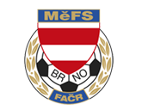

# NOMINAČNÍ LISTINA

**výběru MěFS Brno, hráčů U13– r. 2012**

**ve středu 29.1.2025**

Akce: ***Finále Meziokresní soutěže kategorie U13***

Místo akce: ***Nafukovací hala TCM Brněnské Ivanovice (ulice Sladovnická)***

Termín: ***středa 29.1.2025***

Sraz: ***v 8:15 – V kabinách na TCM***

Ukončení akce: *cca v 13:00*

Vybavení: obuv na UT, chrániče, vlastní pití, drobné občerstvení

**Nominace hráčů U11:**

|  |  |
| --- | --- |
| **příjmení a jméno** | **mateřský klub** |

|  |  |  |  |
| --- | --- | --- | --- |
| 1 | Marek Felsoci (G) | MS Brno | |
| 2 | Jimmy Buday | MS Brno | |
| 3 | Pavel Svoboda | MS Brno | |
| 4 | Patrik Pašek | SK Řečkovice | |
| 5 | Nazar Kolesnyk | SK Řečkovice | |
| 6 | Denis Dedaj | SK Řečkovice | |
| 7 | Eliáš Chalabala | Start Brno | |
| 8 | Vilém Dostál | Start Brno | |
| 9 | Samuel Jankura | FC Dosta Bystrc | |
| 10 | Matyáš Palkovič | FC Dosta Bystrc | |
| 11 | Martin Cubulka (G) | | FC Dosta Bystrc | |
| 12 | Jan Zitterbart | | Tatran Bohunice | |
| 13 | Tobiáš Horčička | Tatran Bohunice | |

14 Dominik Puškaš FC Dosta Bystrc

**Trenéři výběru: Ondřej Šafránek, Jan Kvasnička**

**V krajním případě lze vyrozumět telefonicky p. Ondřeje Šafránka – tel. +420 605 344 523**

Za účast hráčů na srazu odpovídá mateřský oddíl.

**V případě neomluvené neúčasti nominovaných hráčů se klub vystavuje postihu dle článku 17 bod 3 RFS!**

Nominační listina slouží jako omluvenka do školy, tímto děkujeme ředitelům škol za uvolnění žáka z výuky za účelem reprezentace Brna.

V Brně 21.1.2025

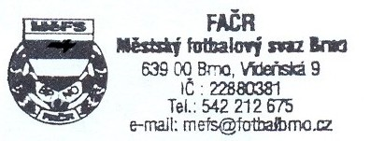

Marek Pavlík, v.r. Mgr. Jan Maroši, v.r.

předseda KM MěFS předseda VV MěFS

Za správnost: Libor Charvát

sekretář MěFS